**Groene Leguaan**

Exotisch, indrukwekkend, grote nekschubben

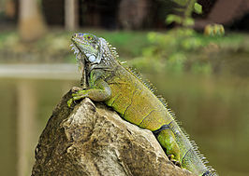

**Komodovaraan**

Lange lengte en groot, aaseter, geen natuurlijke vijanden

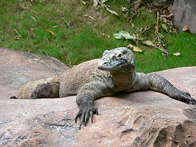

**Kameleon**

Lange gespierde tong, vermogen sterk van kleur te veranderen

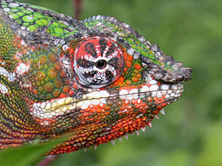

**Skink**

Staart kunnen afwerpen bij gevaar, insecten eter

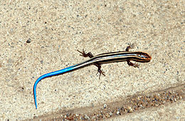

**Bladstaartgekko**

Sterk gecamoufleerd lichaam, grijs en bruin, s’nachts jagen

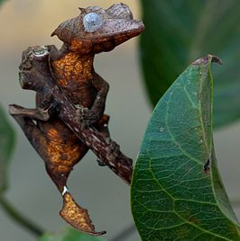

**Helmleguaan**

Kop is zeer stomp die bij bedrijging 3x zo groot kan worden

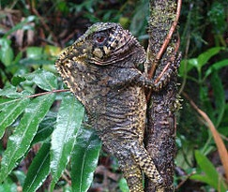

**Basilisk**

Slank, lange poten, opvallende kam, over water rennen bij gevaar

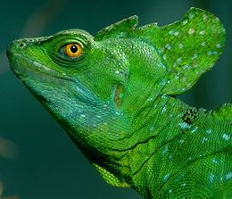

**Kolonistenagame**

Overdag actief, leeft in kolonies, antie moslim, dominant

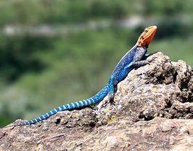

**Anolis**

Kleine duivel, kleurt naar gemoeds-toestand, klimmen

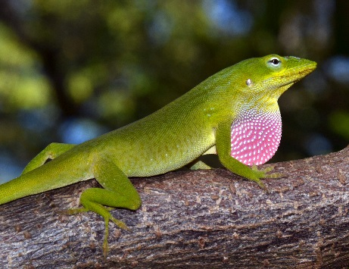

**Kaaimanteju**

Kieskeurig met eten, leeft in waterrijke gebieden, opvallend

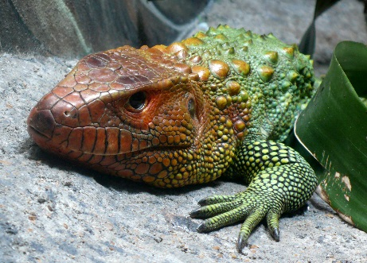

**Vliegend draakje**

Zweefvermogen, snel, felle kleuren als schrikkleur

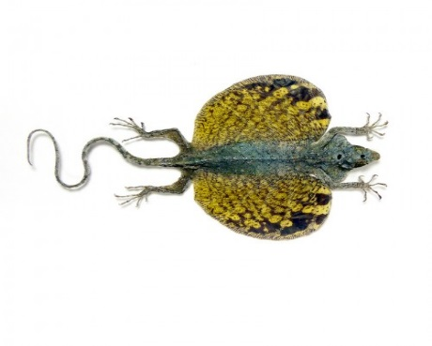

**Kraaghagedis**

Uitklappende nek tot een grote kraag, houd van een zonnebad

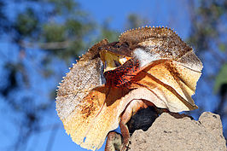

**Gilamonster**

Wratachtige schubbenhuid, giftig, sloom, houd van zand

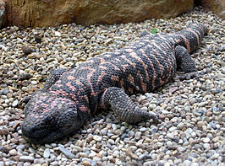

**Stekelleguaan**

Scherpe klauwen, winterslaap houdend,

blauw groene stekels

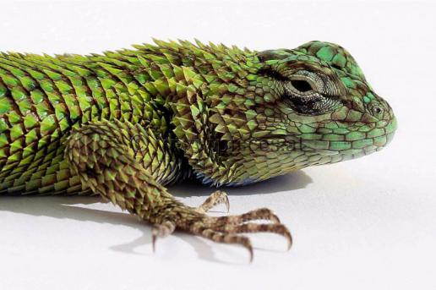

**Western Fence Lizard**

Snelle reflexen, kan tegen kou en hitte, immum tegen teken

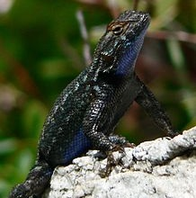

**Hazelworm**

Lijkt op een slang, bodembewoner met een verborgen leven

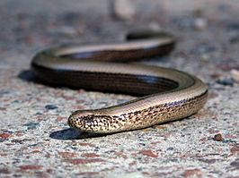

**Baardagaam**

Woestijnbewoner, omnivoor, visuele communicatie

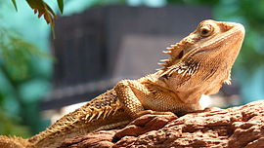

**Zandhagids**

Houd van mooi weer, vraatzuchtig, solitair, kannibalistisch

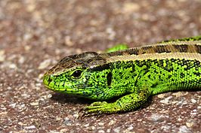

**Brughagedis**

Koelbloedig, sterk, nachtogen, derde oog, weinig honger

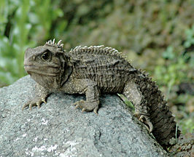

**Muurhagedis**

Goed klimmen, kan tegen droogte, spits, territorium verdegigen

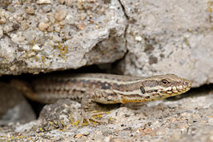

**Schildhagedis**

Hol graven, zonnebad, verdedigend, gladde lichtbruine schubben

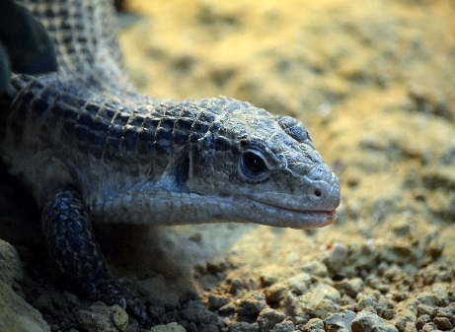

**Gordelstaarthagedis**

Grote sterke staart, leven in groepen, goed navigeren

